Nwyddau bwyd – Cynnyrch llaeth, cig, pysgod a physgod cregyn.
- Mae gwahanol fathau o fwyd yn cael eu magu a’u dal.
- Mae nifer o wahanol gamau i’r broses o gynhyrchu a phrosesu bwyd.

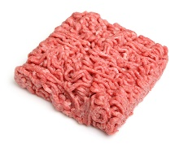
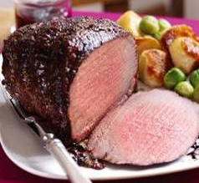
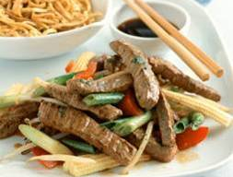
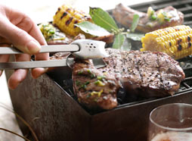
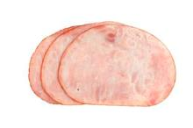
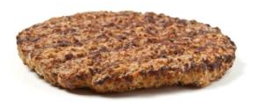

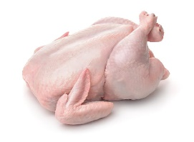
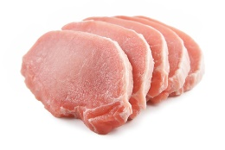
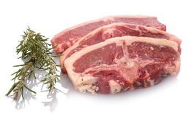
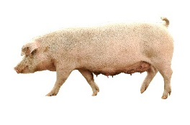
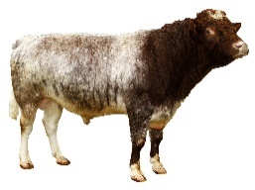


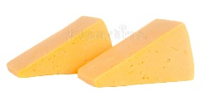
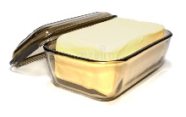
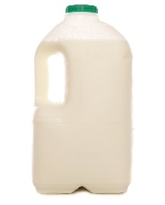
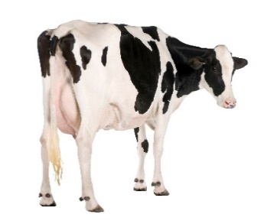
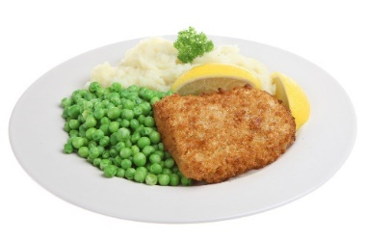
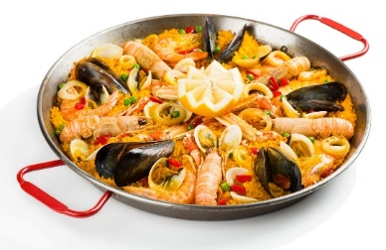
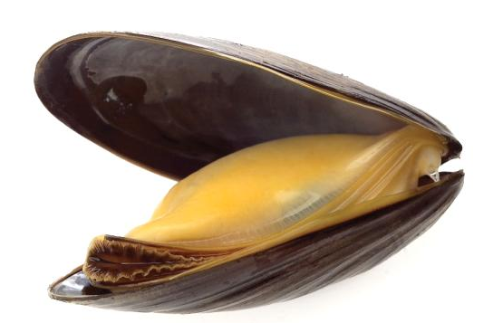
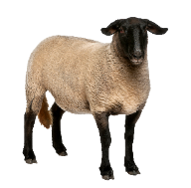
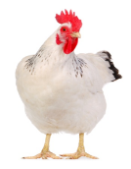
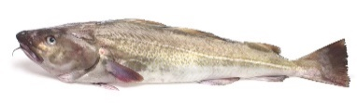
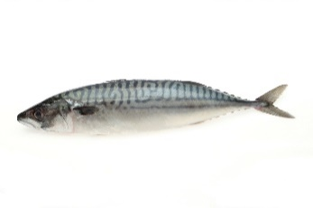
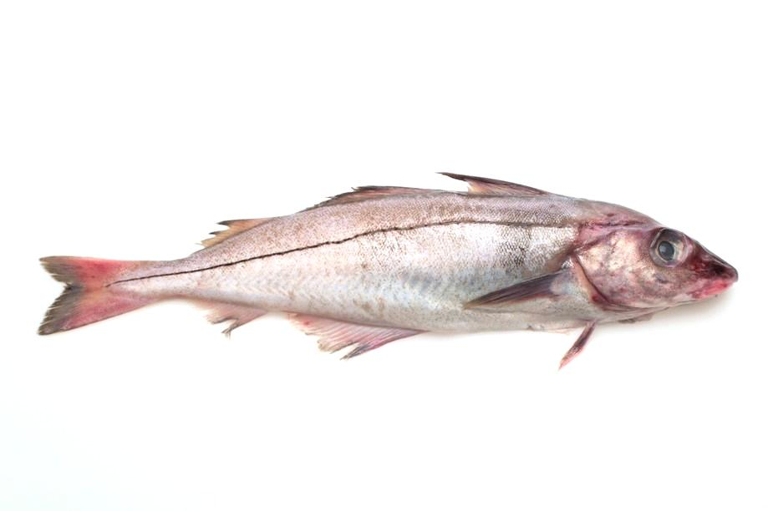
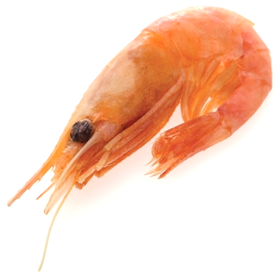
Briwgig
Stêcs
I gael gwybod mwy, ewch i: https://bit.ly/3eP0qWb

Lles Anifeiliaid
Mae’n bwysig bod anifeiliaid yn cael gofal ac yn cael popeth sydd ei angen arnynt, gan gynnwys:
- y bwyd iawn a dŵr ffres;
- cael eu trin gan filfeddyg os ydyn nhw’n sâl neu wedi’u hanafu;
- digon o le i symud o gwmpas a gallu gwneud y pethau maent yn hoffi’u gwneud;
- cael eu trin a’u trafod yn ofalus a charedig;
- rhywle cyfforddus i orffwys;
- cwmni anifeiliaid sydd yr un fath â nhw.

Rhostio
Tro-ffrio
Barbeciw
Byrgyrs
Ham
Sosejys
Cyfan
Golwythion
Cynnyrch Llaeth
Mae buchod llaeth yn cael eu magu
gan ffermwyr ar draws y DU.

Yr yr haf mae’r rhan fwyaf o fuchod llaeth yn bwyta glaswellt yn y caeau, ac yn y gaeaf maent yn bwyta glaswellt wedi’i biclo a elwir yn silwair.
Mae buchod llaeth yn yfed 60-80 litr o ddŵr y dydd.

Mae’r buchod yn cael eu godro 2-3
gwaith y dydd. Mae’r llaeth yn cael ei
oeri a’i storio’n barod i’r tancer ei
gasglu i’w brosesu.

Mae’r llaeth yn cael ei drin i’w wneud yn ddiogel i’w yfed, yna mae’n cael ei roi mewn poteli neu gartonau a’i werthu mewn siopau.

Defnyddir llaeth hefyd i wneud caws, iogwrt a menyn.
Cig
Mae anifeiliaid yn cael eu magu gan ffermwyr ar gyfer ein bwyd.

Mae darnau o gig yn cael eu paratoi gan fwtsieriaid mewn siopau ac archfarchnadoedd. Mae’r darnau’n cynnwys:

Prynir cig wedi’i baratoi ymlaen llaw hefyd.

Gellir coginio cig mewn sawl ffordd wahanol.
Tasg
Ymchwiliwch i’r siwrnai o’r fferm i’r fforc ar gyfer math o gig, pysgodyn neu bysgodyn cragen o’ch dewis chi.
Crëwch set o gardiau neu linell amser i ddangos y siwrnai.
Mae cardiau enghreifftiol i’w cael yma: https://bit.ly/326H7SX

This resource meets the Guidelines for producers and users of school education resources about food.

Pysgod a physgod cregyn
Mae sawl gwahanol fath o bysgod.

Mae pysgotwyr yn dal y pysgod ac fe’u gwerthir yn y farchnad.

Mae’r pysgod yn cael eu prynu gan gwmnïau prosesu pysgod, gwerthwyr pysgod a bwytai.

Gellir coginio pysgod mewn sawl ffordd wahanol.

Mae Cregyn Gleision yn fath o bysgodyn cragen.

Maent yn cael eu tyfu ar waelod y môr ar raffau.

Mae tymor cregyn gleision yn mynd o
Fedi i Ebrill.

